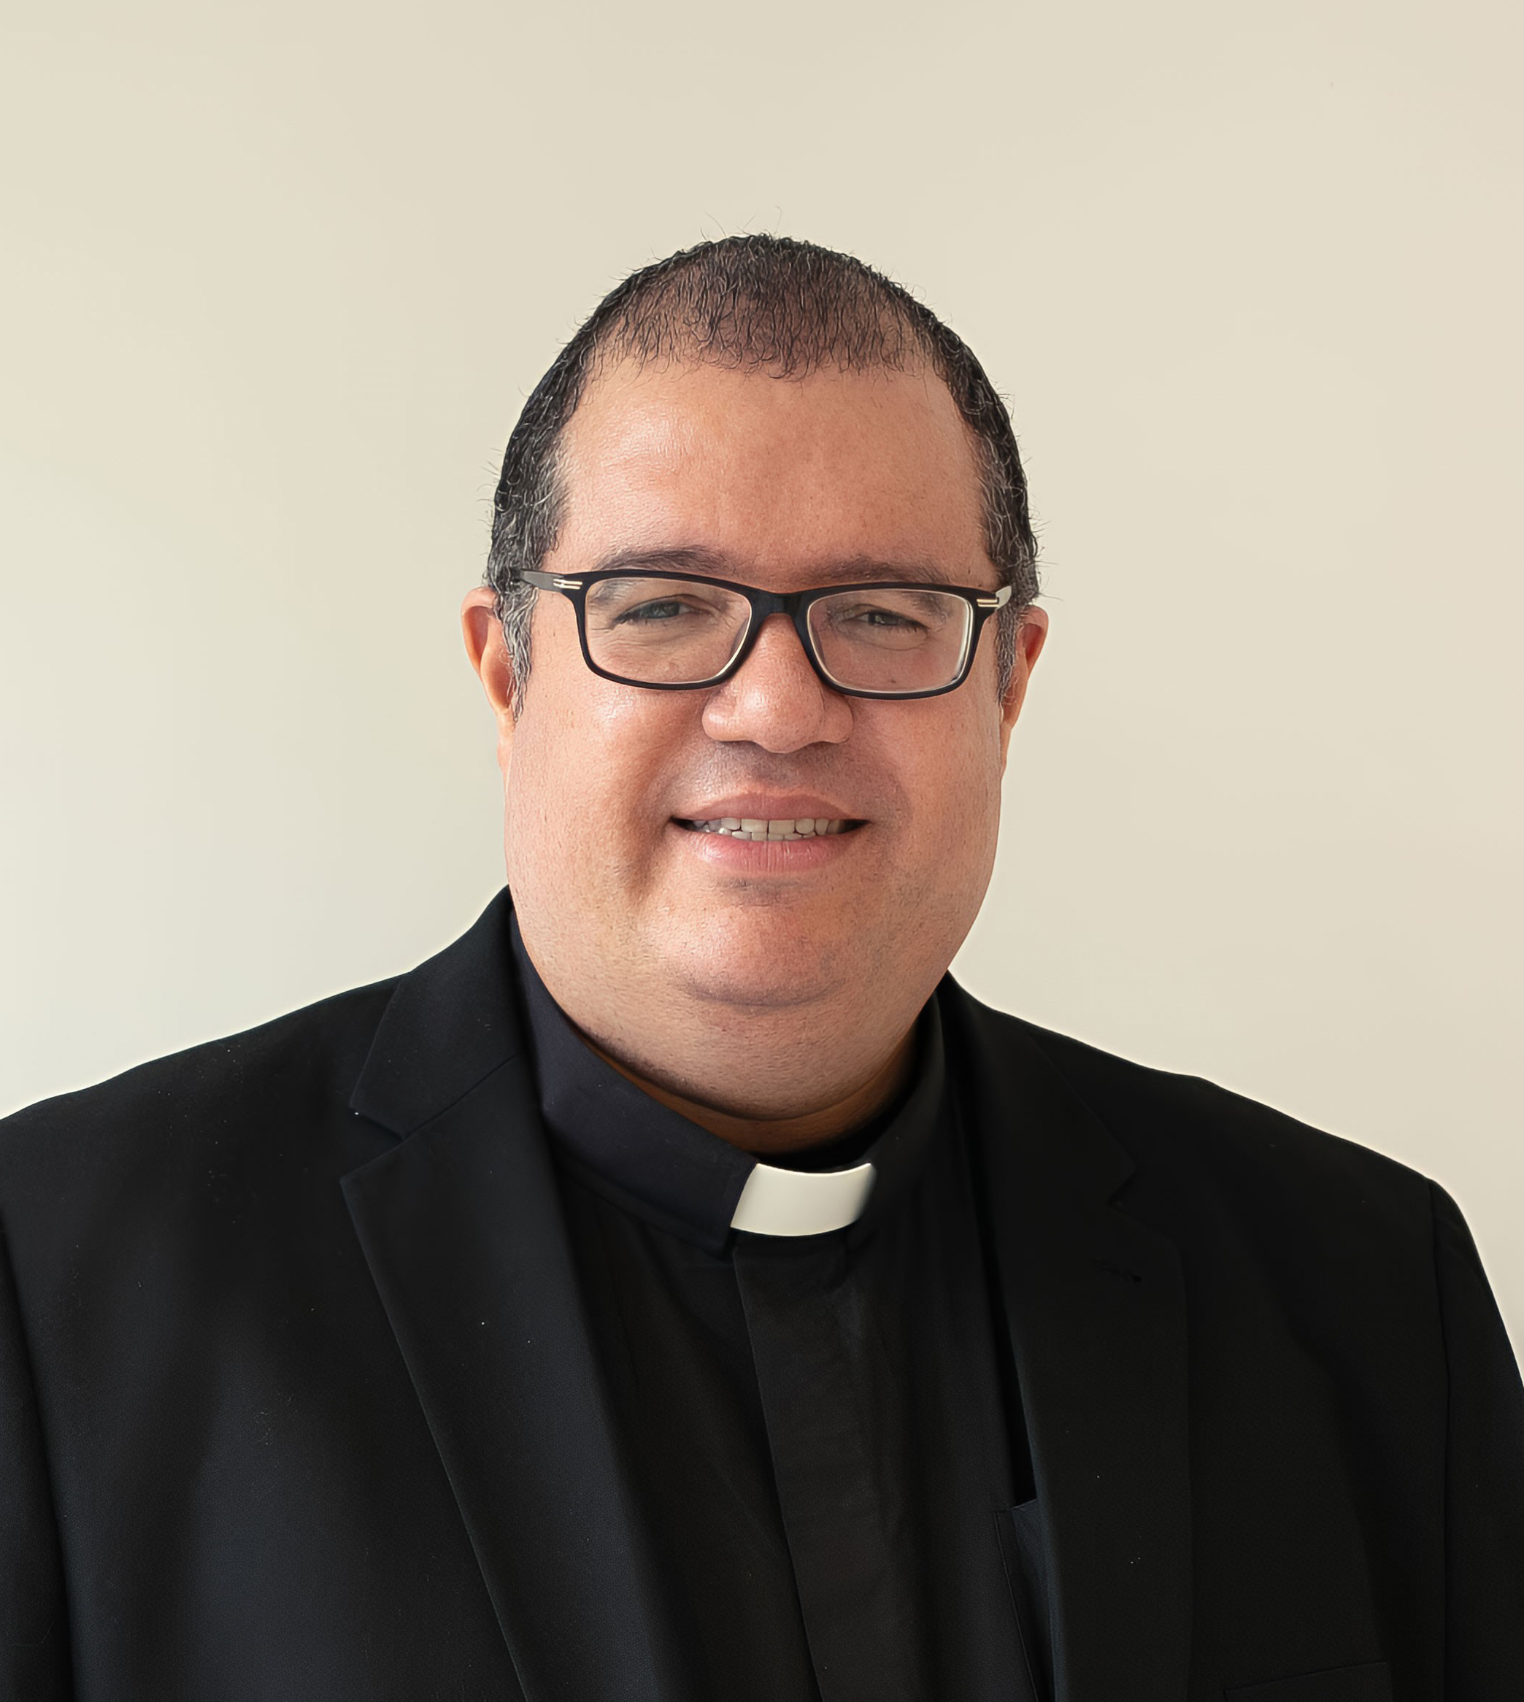
CURRÍCULUM VITAE

Rev. Manuel de Jesús Rodríguez, LL.B., J.C.D.
Diócesis de Brooklyn, Nueva York, NY

PERFIL PERSONAL
Sacerdote católico y canonista con amplia experiencia en derecho penal canónico y liderazgo pastoral. Actualmente se desempeña en cargos jurídicos de alto nivel dentro de la Diócesis de Brooklyn, incluyendo Promotor de Justicia y Delegado del Obispo Diocesano para Casos Penales. Combina una sólida formación académica canónica avanzada, preparación académica internacional y una prolongada experiencia en liderazgo parroquial.
ORDENACIÓN E INCARDINACIÓN
• Ordenación diaconal: 29 de junio de 2003 – Roma, Italia
• Ordenación presbiteral: 3 de julio de 2004 – Santo Domingo, República Dominicana
• Incardinación: Diócesis de Brooklyn – 29 de junio de 2012
EDUCACIÓN
• Doctor en Derecho Canónico (J.C.D.), Universidad de Navarra, Pamplona, España, 2024
• Licenciatura en Derecho Canónico (J.C.L.), The Catholic University of America, Washington, DC, 2016
• Maestría en Educación, Universidad INTEC, Santo Domingo, República Dominicana, 2008
• Maestría en Administración de Centros Educativos, Universidad INTEC, Santo Domingo, República Dominicana, 2005
• Licenciatura en Teología, Pontificia Università Salesiana, Roma, Italia, 2003
• Licenciatura en Derecho, Pontificia Universidad Católica Madre y Maestra, República Dominicana, 1998
• Licenciatura en Educación (Especialización en Literatura), Universidad Católica Santo Domingo, República Dominicana, 1997
• Licenciatura en Filosofía, Pontificia Universidad Católica Madre y Maestra, República Dominicana, 1996
NOMBRAMIENTOS DIOCESANOS Y CANÓNICOS
• Promotor de Justicia, Diócesis de Brooklyn (2025–presente)
• Delegado del Obispo Diocesano para Casos Penales, Diócesis de Brooklyn (2025–presente)
• Defensor del Vínculo, Diócesis de Brooklyn (2017–presente)
• Sacerdote Instructor para Casos de Dimisión del Estado Clerical, Diócesis de Brooklyn (2016–presente)
LIDERAZGO PASTORAL
• Párroco, Our Lady of Sorrows Parish, Corona (Queens), NY (2020–presente)
• Párroco, Presentation of the Blessed Virgin Mary Parish, Jamaica (Queens), NY (2014–2020)
• Párroco, Saints Peter and Paul Parish, Williamsburg (Brooklyn), NY (2011–2014)
• Vicario parroquial, Saint Michael Parish, Sunset Park (Brooklyn), NY (2009–2011)
EXPERIENCIA ACADÉMICA Y DE FORMACIÓN
• Instructor de Teología y Derecho Canónico, Holy Spirit Institute, Diócesis de Brooklyn (2009–2020)
• Profesor de Filosofía y Ética Profesional, Pontificia Universidad Católica Madre y Maestra (1996–1998; 2004–2009)
IDIOMAS
Español (nativo) · Inglés (fluido) · Italiano (fluido) · Francés (fluido)

Actualizado el 18 de diciembre de 2025, 2:30 p. m.

